Tecnológico de México

Instituto Tecnológico superior de la región sierra

División Informática

Integrantes

Juriar Abirzabit Torrez Jimenez

Adrina Peñate hernandez

Materia

Auditoria Informática

Fecha 01/03/22

Tabla de contenido

Análisis de una tienda online o e-commerce 4

El objetivo de una tienda online / e-commerce es vender 4

Categorización 7

Priorización 7

Refuerzo visual jerarquía y profundidad 7

Tecnlogia en la que se va desarrollar la tienda oline 7

Html 7

Css 8

JavaScript 8

Php 9

Como servidor local 9

XAMPP 9

Apache 9

MySQL 9

PHP: 10

Sweetalert; 10

jQuery; 10

Template 11

Diagramas de caso de uso 11

Diagramas caso de uso 2 12

Diagrama 3 caso de uso 13

Diagrama 4 14

Diagrama de caso 5 15

Diagrama de caso 6 16

Diagrma de secuencia 17

Diagrama de flujo 18

DIAGRAMAS DE SECUENCIA 19

Diagrama de clase 32

# Introduccion

El término e-commerce (del inglés electronic commerce) surge para determinar a todas aquellas transacciones comerciales en las que interviniesen medios electrónicos conectados, con lo que nos encontramos ante una definición que incluiría mucho más allá de la venta por internet.

que refiere al comercio realizado electrónicamente, el comúnmente llamado comercio online, debemos tener claro que el e- commerce se refiere a la propia transacción comercial, producto o servicio por dinero u otro bien similar.Aquí la transacción se lleva a cabo íntegramente por medios electrónicos, sin necesitar un contacto físico. Entre los medios electrónicos de pago más comunes tenemos transferencias electrónicas, tarjetas de crédito. Las ventajas para el vendedor son evidentes; este no tiene que desplazarse hasta el lugar del comprador para vender su mercancía, ni abrir tiendas en cada ciudad. Simplemente lo oferta en la red, en donde el potencial comprador puede adquirirlo. Sino que esos compradores potenciales se multiplican exponencialmente, al ser internet una red global. Para el comprador, las ventajas son también enormes; básicamente puedes acceder a una selección enorme de productos

# Análisis de una tienda online o e-commerce

A raíz de un proyecto que tenemos entre manos, en el cual diseñamos y desarrollamos una tienda online, hemos recibido por parte de nuestro cliente una referencia de la competencia, que a efectos prácticos no solamente está posicionado como referente en Teapa Tabasco sino que efectivamente está sacando provecho comercial de su canal online, vendiendo. La lectura de nuestro cliente es clara y comprensible: quiero posicionarme y vender cómo ellos venden.Pero analizando la referencia que nos ha llegado no hemos querido desaprovechar la oportunidad para hacer un análisis de ella, y a partir de dicho análisis sacar unas conclusiones que todo aquel que quiera realmente vender por Internet tendría que asimilar.

## El objetivo de una tienda online / e-commerce es vender

principal de un e-commerce es conseguir conversiones, captar nuevos clientes, fidelizar clientes existente pero de una forma u otra, y con una estrategia y otra en el fondo, vender, vender y volver a vender.

Si ese objetivo se consigue (como nuestro propio cliente comenta que ocurre en el caso que nos ocupa), obviamente la conclusión es que la solución implantada cumple su cometido. Como todo, siempre hay margen de mejora (y no nos cabe duda que en este caso hay mucho margen de mejora), pero si hacemos algo con el objetivo de vender… y vende… blanco y en botella… leche. La cosa funciona, estamos en la primera base, y nuestro objetivo sería la segunda: que funcione mejor / que venda más.

La navegación en un e-commerce es algo crítico. Con ella se puede dar un paso adelante para que el usuario encuentre lo que busca, confirme su intención de compra y finalmente compre… o que aunque no encuentre lo que busca se le ofrezca una alternativa, y se logre un contacto comercial.

La web analizada, no presenta una buena estructura de contenidos. Sí que es consistente en el sentido de repetir a lo largo de toda la web una estructura, pero por ejemplo: ¿Cuál es realmente el menú principal? Podemos encontrar hasta tres menús que compiten en relevancia repartidos por la zona superior, la izquierda y la derecha

¿No sería mejor ofrecer una navegación más consistente y tener los contenidos relevantes accesibles desde el mismo lugar? Las elecciones confunden al usuario, cuantos más procesos de decisión le imponemos más obstáculos le estamos dejando en el camino a su objetivo, y al nuestro, por tanto siempre es recomendable tener un menú único, claro y que refuerce aquello que oriente al usuario a su / nuestro objetivo.Ese menú ya debe ser una guía o un reflejo de cuál es la estructura básica y el árbol de contenidos, asociando elementos y conceptos y eliminando duplicados.

2) Gestión de la intención de compra

En proyectos de e-commerce es fundamental disponer de un espacio desde el primer impacto en el que el usuario recibe nuestro objetivo de venta. Una forma habitual de lograrlo es mediante el uso de zonas de producto destacadas en la home de la tienda online.

A nivel visual la web analizada dispone en su página principal de un espacio reservado a tal efecto (discutible su visibilidad, diferenciación y formato, pero ahí está) ya que cuenta con un slider para **productos destacados** y de un listado de categorías. Vemos dos problemas importantes aquí:

Primero, y a pesar de que trata de lograr una conversión a compra mediante un botón «call to action», ¡no indica el precio! ¿Cómo puede un usuario decidir comprar algo sin conocer el precio? No vamos a engañar a nadie, la claridad en los precios en una tienda online es un refuerzo positivo.

Por otro lado y aunque el color del botón sea rojo de una intensidad considerable… el diseño de los destacados es tan agresivo que muchos elementos compiten de igual a igual con él. Si quieres emplear un call to action, deberías ayudarle a lograr su propósito.

Creemos que se desaprovecha ese espacio para destacar solamente 2 productos. Y ni siquiera de forma permanente, ya que el slider sólo permite ver uno de forma simultánea. Se nos ocurren varias maneras de mejorar esto, pero siendo muy básicos y pensando en conservar al máximo la estructura actual y objetivo de mostrar categorías, cada categoría podría ser «introducida» a través de un producto estratégicamente seleccionado que pudiera ser adquirido desde la home misma (obviamente con su precio). Eso no tiene por qué pelearse con la posibilidad de destacar de manera global algunas categorías cercanas/relativas al producto. Así cobraría bastante más sentido el enlace más productos

En definitiva, estamos hablando de una cuestión de estrategia comercial pura y dura Quizás aún seamos de los que piensan que en un supermercado todos los productos se colocan por casualidad. Quizás pensemos que como comercio no nos interesa vender más unos productos que otros queremos venderlo todo!) o realmente estudiar cuáles son los que mejor funcionan, añadir interés adicional a un producto (hablando de señales relativas a nuevas legislaciones por ejemplo) etc…Todo esto nos lleva a la conclusión que indica la necesidad de trazar un plan para saber qué productos ponemos en la home, la variabilidad de los mismos y la estrategia de precios o de textos que los acompañan. La página inicial es una de las piezas más importantes de la tienda online.

3) Identificación, categorización y priorización del contenido

Nos hemos encontrado en más de una ocasión con el requisito o recomendación de poblar de contenido el proyecto. Pensar que cuanta más información le demos al usuario más le ayudaremos. En todas partes. Esta afirmación esconde en su interior verdades y mentiras. Obviamente no rebatiremos que dar información al usuario es vital, pocas veces se consigue vender algo ante un comprador con dudas y más aún teniendo en cuenta lo negativo que es que el usuario no puede tocar físicamente el producto. No. La información hay que dársela. Y bien.

Aquí es donde entra en acción la identificación, categorización y la priorización de los contenidos, que nos ayudarán entre otras cosas a simplificar el punto 1, lo que repercutirá en un usuario orientado y capacitado para llegar al punto donde realmente necesite toda esa información adicional.

Tenemos un menú privilegiado en la cabecera, tamaño. Este menu el el usuaria que vaya a comprar va poer iniciar sesion y sino tien cuenta se va registrar tambi en esta cabecera se va encontrar los termino y condicones e l a tienda

¿Quieres que la gente encuentre tus productos? Identifica claramente dónde hacerlo. En un e-commerce el menú principal tiene que ser claro, reconocible y ha de convertirse en la puerta de entrada al catálogo de productos. Todo lo que interfiera en ese objetivo es un problema.

## Categorización

Aquí tenemos otro aspecto interesante. Todas las categorías que se muestran en el menú principal (no llamado así por su peso en la web, sino por la importancia de lo que contiene) nos llevan a otro. Sin rastro de productos. Llevamos 2 niveles de navegación en una tienda online, y sólo hemos visto

# Priorización

Dejando de lado el hecho de que naveguemos hasta en tres niveles de profundidad sin llegar a ningún producto y dado que sería muy subjetivo hablar sobre las causas por las que algunas subcategorías o sub-subcategorías están ordenadas de la forma en la que lo están, nos centraremos en un hecho curioso que hemos detectado y que hace pensar que probablemente este aspecto tampoco ha sido tenido en cuenta.

Pasemos el puntero del ratón sobre la sección «Señalización» > «Evacuación e incendio». Veremos que el orden de la subcategorías es: señalización fotoluminiscente, cajas de seguridad para llaves, equipamiento de intervención

## Refuerzo visual jerarquía y profundidad

En la web no se hace un buen uso del contraste, el tamaño y el color. Hay demasiados elementos con colores que complican la identificación de elementos como un simple enlace, qué no lo es y qué es contenido relevante o no. Es necesario crear un estilo visual consistente y que aporte profundidad y jerarquía a los elementos. No hacerle difícil al usuario identificar las acciones principales, que son la base de la conversión… hay un camino que debería estar trazado y preparado para él.

# Tecnlogia en la que se va desarrollar la tienda oline



Html**;** El lenguaje html (hypertext markup language) se utiliza para el desarrollo y creación de páginas web. Se compone de una serie de etiquetas que el navegador interpreta. Entre las etiquetas que se incluyen dentro del lenguaje HTML se encuentran: hipervínculos, etiquetas para imágenes, saltos de página, entre otras**.**

HTML es un lenguaje de marcación que sirve para definir el contenido de las páginas web. Se compone en base a etiquetas, también llamadas marcas o tags, con las cuales conseguimos expresar las partes de un documento, cabecera, cuerpo, encabezados, párrafos, etc. En definitiva, el contenido de una página web.

HTML es el primer lenguaje que debe aprender cualquier persona interesada en construir un sitio web. A partir del HTML podemos pasar a muchos otros lenguajes interesantes que sirven para hacer cosas diversas y más avanzadas. Es decir, sea cual sea la tecnología, herramienta o gestor de contenido que nos hayamos propuesto aprender, o que tengamos que usar en nuestro día a día, HTML siempre será el lenguaje en el que toda web se construye y, por tanto, es de obligado conocimiento para todos**.**



Css**;** CSS es uno de los lenguajes base de la Open Web y posee una especificación estandarizada por parte del W3C. Anteriormente , el desarrollo de varias partes de las especificaciones de CSS era realizado de manera sincrónica, lo que permiía el versionado de las recomendaciones. Probablemente habrás escuchado acerca de CSS1, CSS2.1, CSS3. Sin embargo, CSS4 nunca se ha lanzado como una versión oficial.Desde CSS3, el alcance de las especificaciones se incrementó de forma significativa y el progreso de los diferentes modulos de CSS comenzó a mostrar varias diferencias, lo que hizo más efectivo desarrollar y publicar recomendaciones separadas por módulos. En vez de versionar las especificaciones de CSS, la W3C actualmente realiza una captura de las ultimas espcificaciones estables de CSS.

CSS es utilizado para diseñar y dar estilo a las páginas web, por ejemplo, alterando la fuente, color, tamaño y espaciado del contenido, dividirlo en múltiples columnas o agregar animaciones y otras características decorativas. Este módulo proporciona un suave comienzo hacia el dominio de CSS con los conceptos básicos acerca de su funcionamiento, la sintaxis y la manera en que puedes comenzar a utilizarlo para agregar estilos al HTML.



JavaScript; JavaScript es un lenguaje de programación o de secuencias de comandos que te permite implementar funciones complejas en páginas web, cada vez que una página web hace algo más que sentarse allí y mostrar información estática para que la veas, muestra oportunas actualizaciones de contenido, mapas interactivos, animación de Gráficos 2D/3D, desplazamiento de máquinas reproductoras de vídeo, etc., puedes apostar que probablemente JavaScript está involucrado. Es la tercera capa del pastel de las tecnologías web estándar, dos de las cuales (HTML y CSS) hemos cubierto con mucho más detalle en otras partes del Área de aprendizaje.



Php; Todo sobre PHP, el lenguaje de programación del lado del servidor más usado en la web. Con PHP puedes realizar el backend de aplicaciones web de una manera accesible, sencilla y directa.

PHP es el lenguaje de programación para el desarrollo del backend más popular. También uno de los lenguajes más usados, cómo se refleja en todos los índices globales. Una de las ventajas de PHP es su facilidad de uso. Cualquier persona con muy pocos conocimientos puede comenzar a usar PHP para el desarrollo de páginas web. Sin embargo, esa misma ventaja también puede ser un inconveniente, pues si no se dispone de la debida formación es fácil caer en malas prácticas. Otra gran ventaja es su disponibilidad, ya que lo encontramos en la mayoría de alojamientos web de todo tipo.

# Qué Es Xampp. Usos, Características, Opiniones, PreciosComo servidor local

XAMPP; es una distribución de Apache que incluye varios software libres. El nombre es un acrónimo compuesto por las iniciales de los programas que lo constituyen: el servidor web Apache, los sistemas relacionales de administración de bases de datos MySQL y MariaDB, así como los lenguajes de programación Perl y PHP



Apache: el servidor web de código abierto es la aplicación más usada globalmente para la entrega de contenidos web. Las aplicaciones del servidor son ofrecidas como software libre por la Apache Software Foundation.



MySQL: conMySQL, XAMPP cuenta con uno de los sistemas relacionales de gestión de bases de datos más populares del mundo. En combinación con el servidor web Apache y el lenguaje PHP, MySQL sirve para el almacenamiento de datos para servicios web. En las versiones actuales de XAMPP esta base de datos se ha sustituido por MariaDB, una ramificación (“Fork”) del proyecto MySQL.

PHP: es un lenguaje de programación de código de lado del servidor que permite crear páginas web o aplicaciones dinámicas. Es independiente de plataforma y soporta varios sistemas de bases de datos.



Sweetalert; SweetAlert es un plugin de jQuery y con el cual podremos dar un aspecto profesional a los mensajes que lancemos a los usuarios acorde a las tendencias actuales. Además, tenemos la posibilidad de configurar el plugin de muchas formas diferentes.

Hay muchas formas de lanzar notificaciones o alertas en una web. Una de esas formas es usando la función alert de JavaScript, que muestra una caja de alerta con un mensaje que indiquemos. En los tiempos que corren esta es una opción muy poco estética. Con Sweet Alert conseguimos dar a los usuarios notificaciones y alertas de un modo mucho más visual.



jQuery; es la biblioteca más popular en la web hoy en día. Es una biblioteca de funciones de JavaScript que facilita a los desarrolladores de páginas web realizar tareas comunes, como manipular la página web, responder a eventos de usuarios, obtener datos de sus servidores, crear efectos y animaciones, y mucho más.

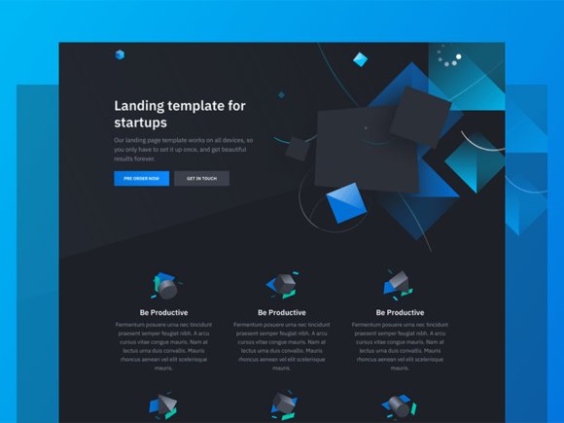

Template: Un template o plantilla es una herramienta muy útil para separar el diseño web de la programación de las funcionalidades de la página web. El poder de usas templates en un desarrollo web tiene la ventaja de separar las funciones: diseño y programación Un ejemplo de template puede ser el templatepower de php Es un medio o aparato o sistema, que permite guiar, portar, o construir, un diseño o esquema predefinido.

## Diagramas de caso de uso

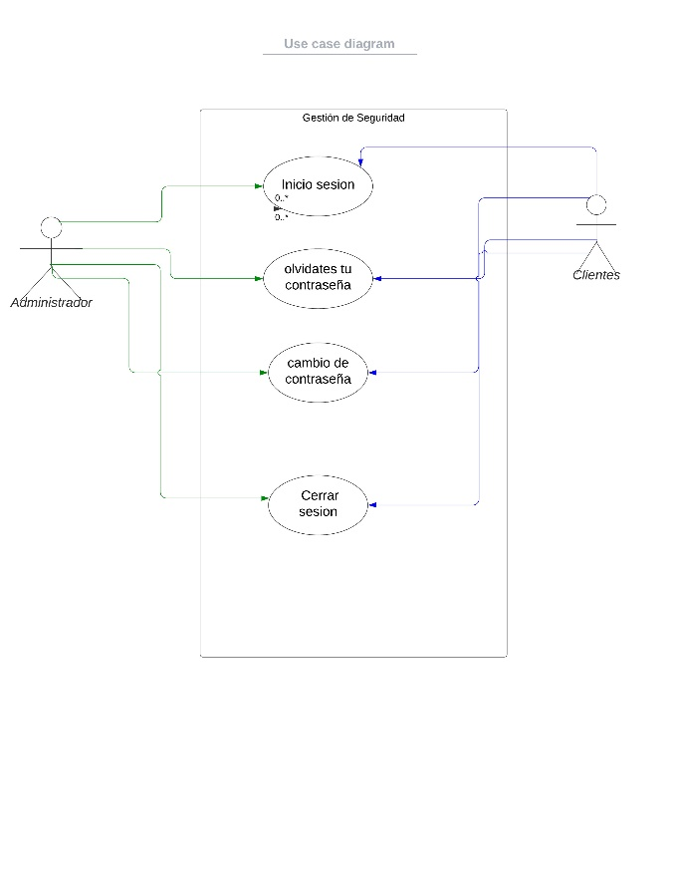

## Diagramas caso de uso 2

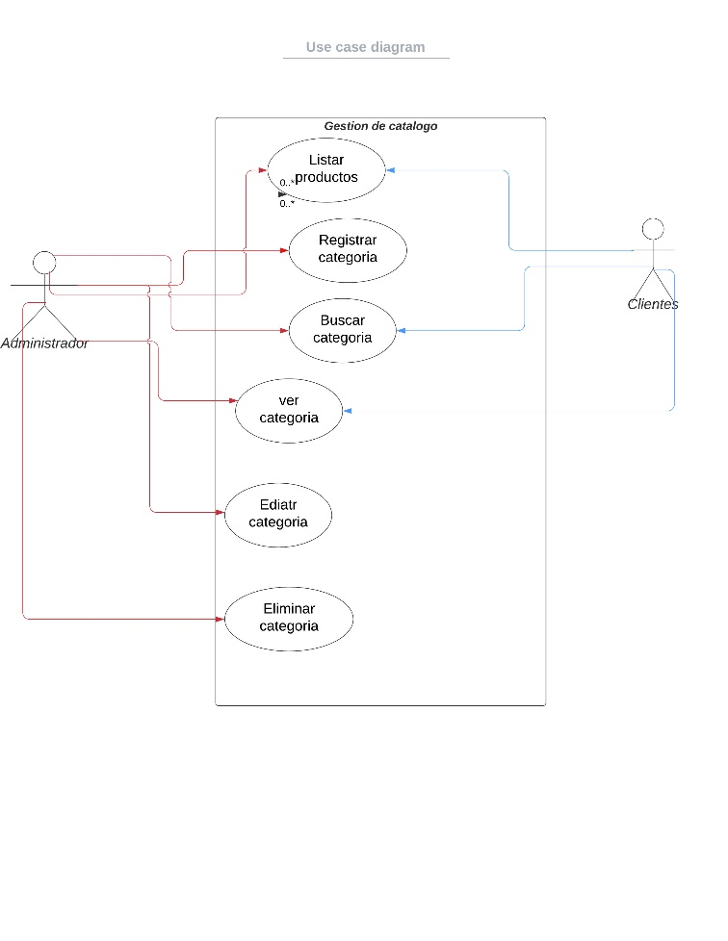

## Diagrama 3 caso de uso

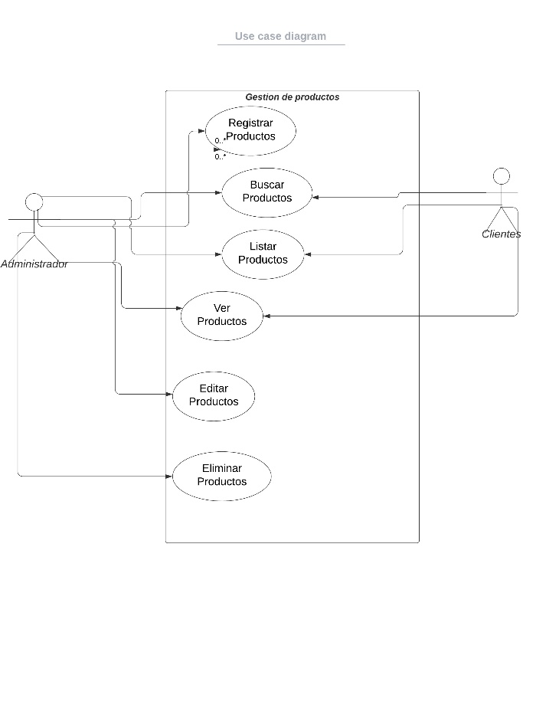

## Diagrama 4

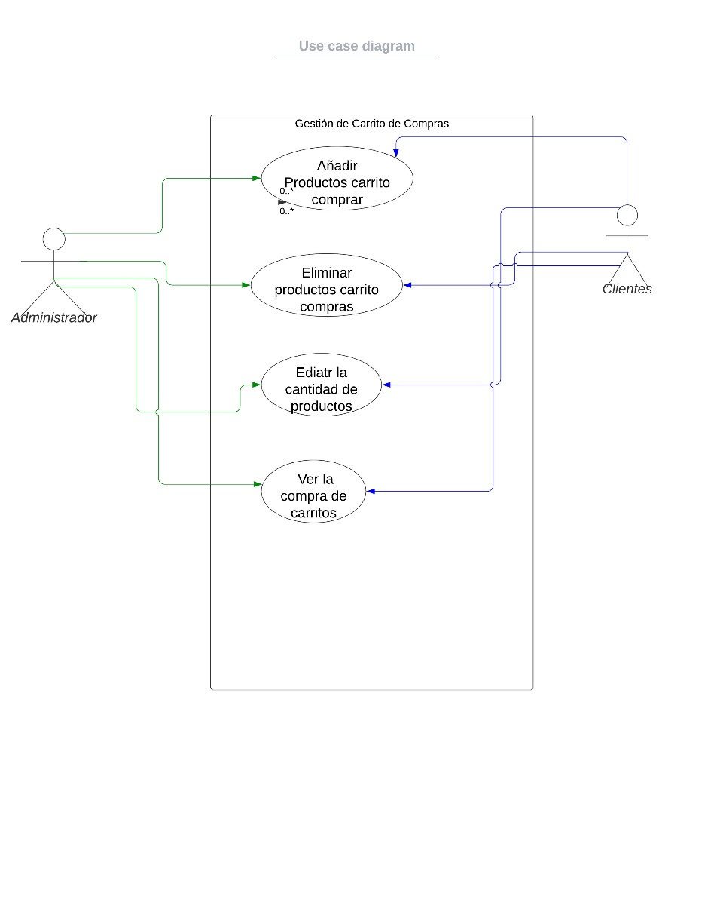

## Diagrama de caso 5

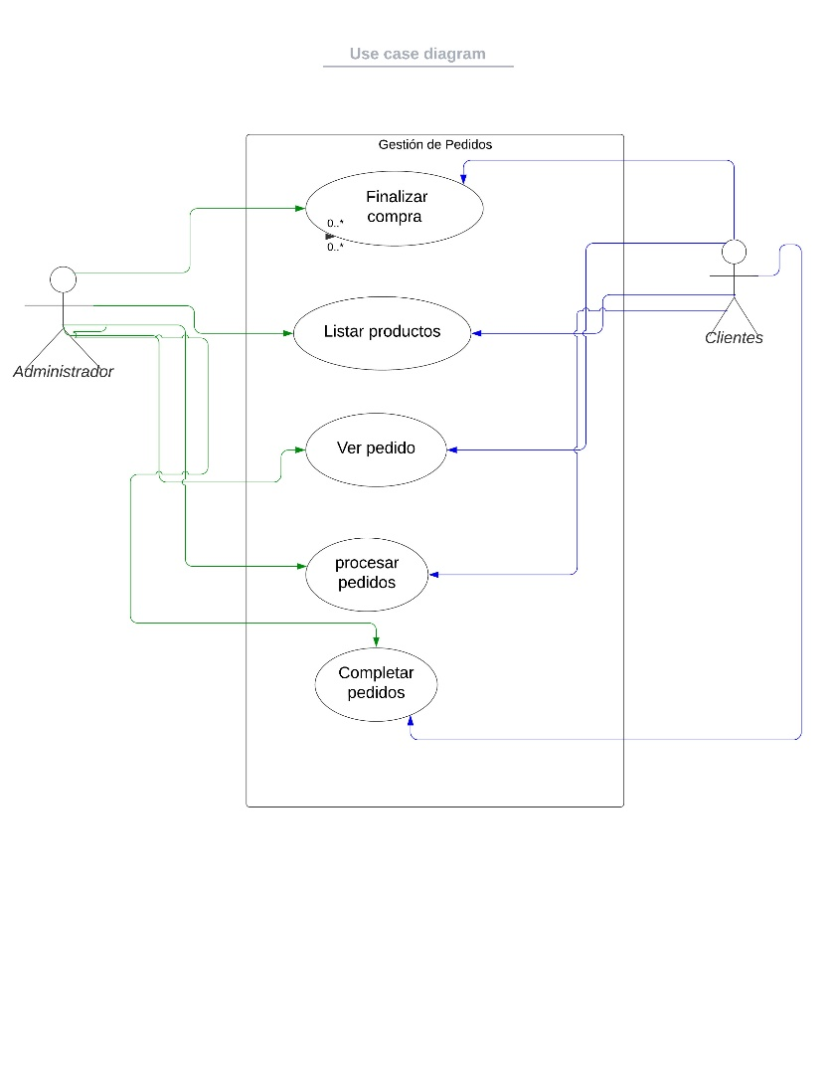

## Diagrama de caso 6

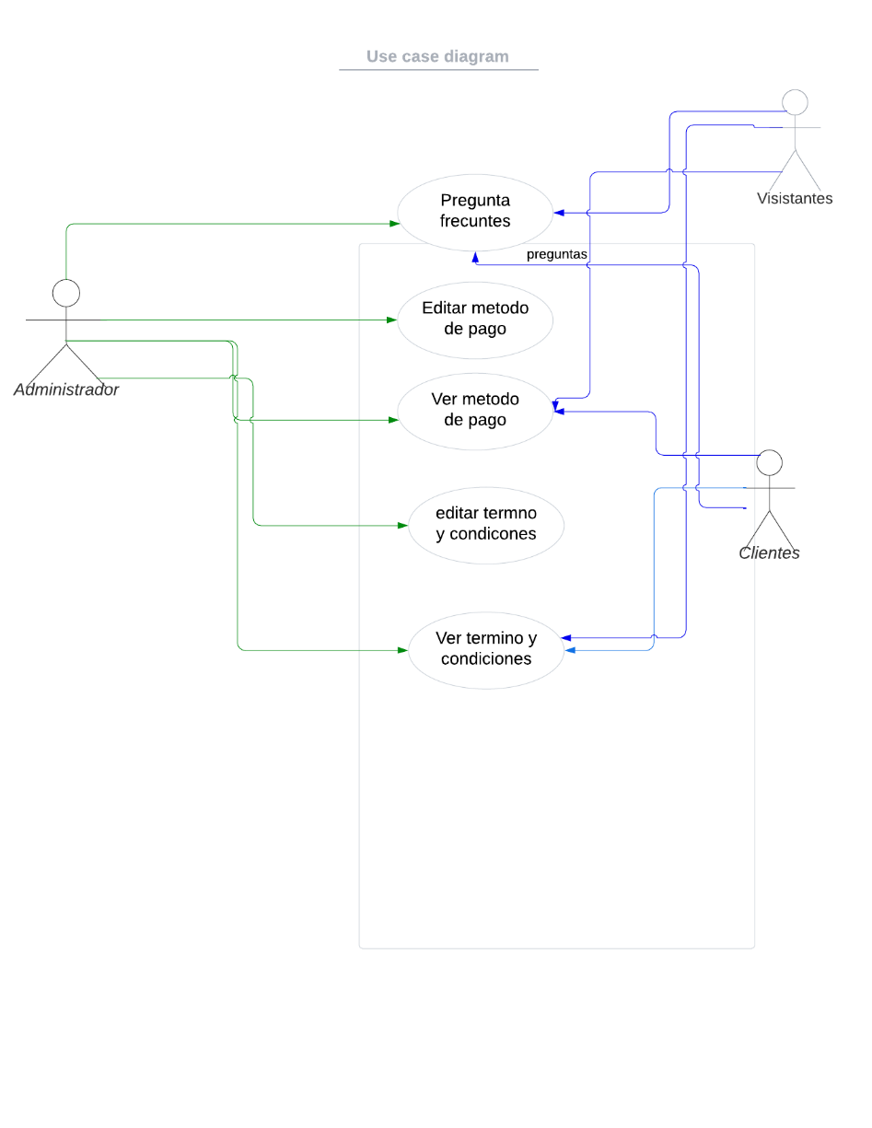

## C:\Users\yuria\OneDrive\Escritorio\ddigrama\Diagrama de actividades2 .pngDiagrma de secuencia

## Diagrama de flujo

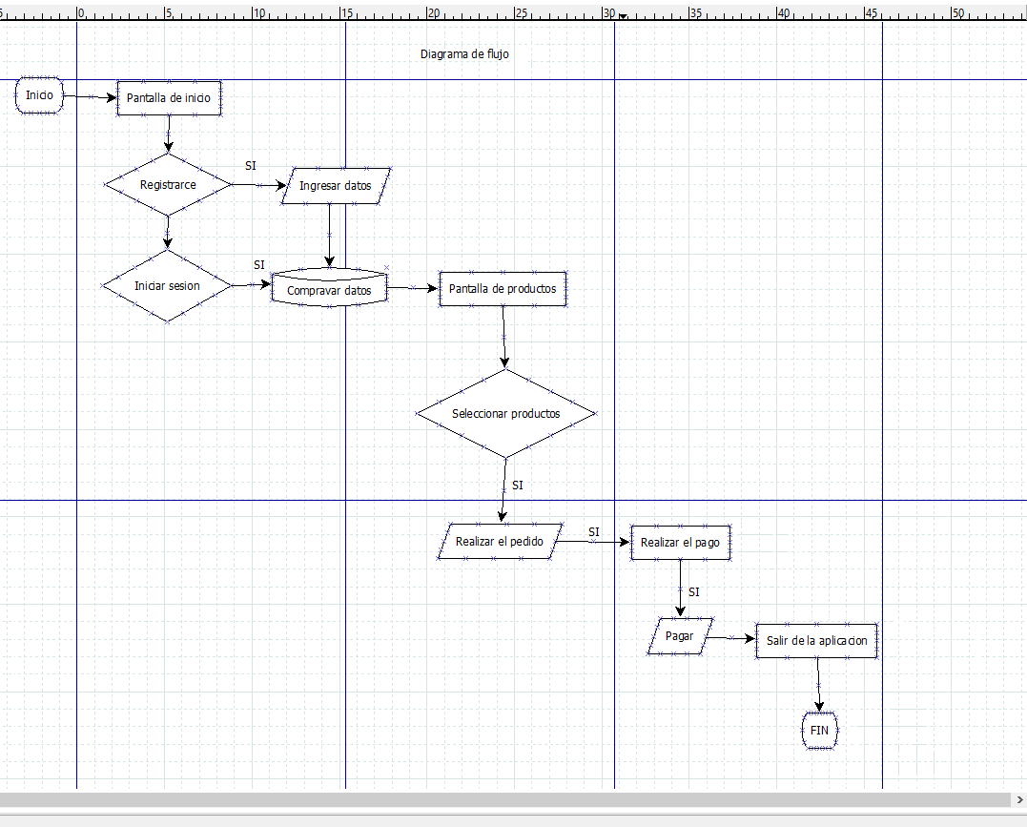

## DIAGRAMAS DE SECUENCIA

El usuario solicita la visualización de los datos de productos y el sistema solicita las preferencias de búsqueda y los posibles filtros de información. El usuario establece unas determinadas preferencias

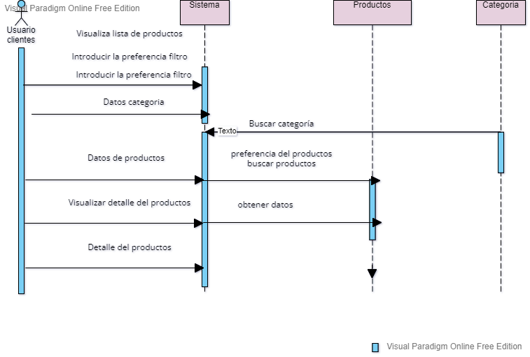

El usuario solicita al sistema realizar la consulta de sus datos personales y el sistema muestra los datos actuales del usuario. 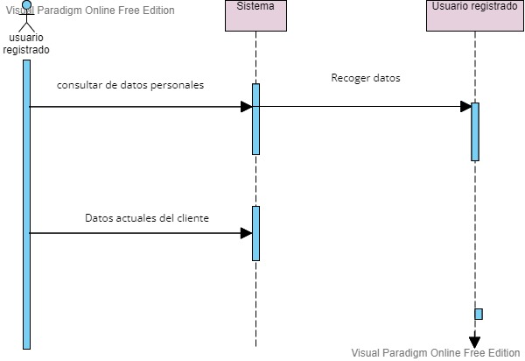

El usuario solicita al sistema modificar sus datos personales. El sistema muestra los datos actuales del usuario y el usuario introduce los nuevos datos personales. El sistema los recoge, previa validación

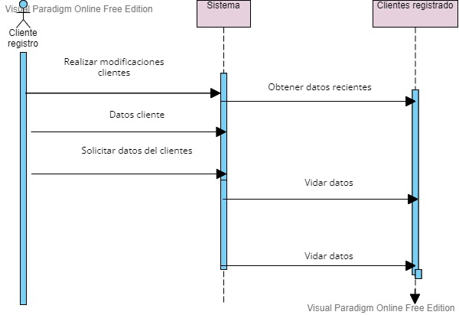

El usuario no registrado hace una petición de registro al sistema y el sistema solicita al usuario que introduzca los datos. El usuario introduce los datos requeridos

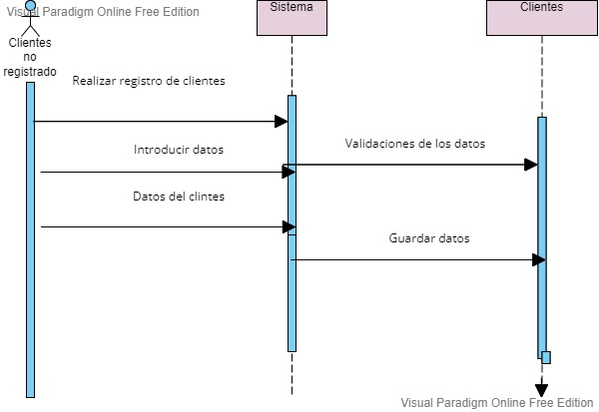

El usuario registrado hace una petición para darse de baja del sistema como cliente

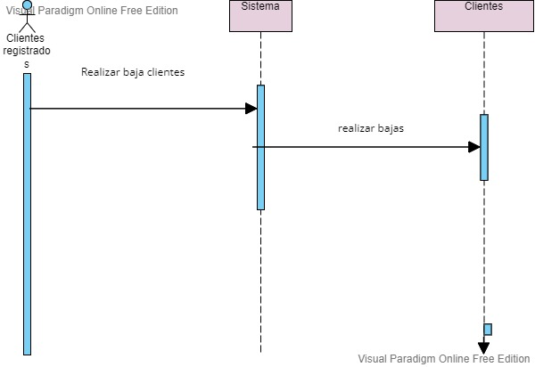

El usuario añade los productos al carrito de la compra indicando el número de unidades que desea. El sistema añade la relación de productos al carrito de la compra.

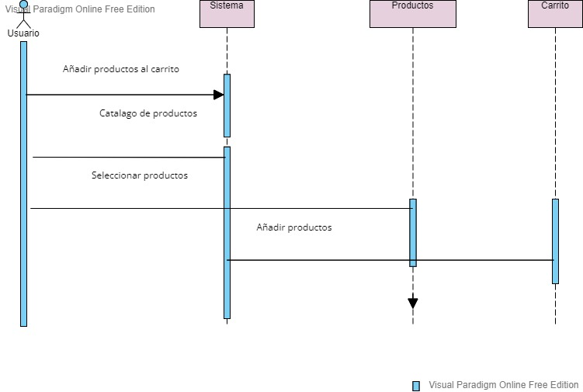

El usuario solicita al sistema eliminar de su carrito de la compra un producto, y el sistema lo elimina.

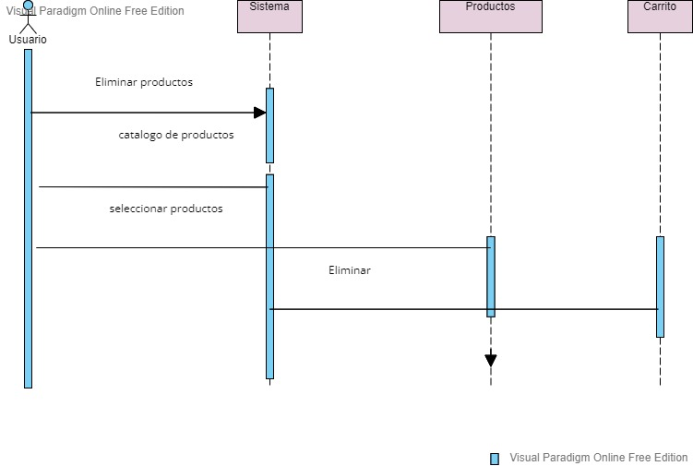

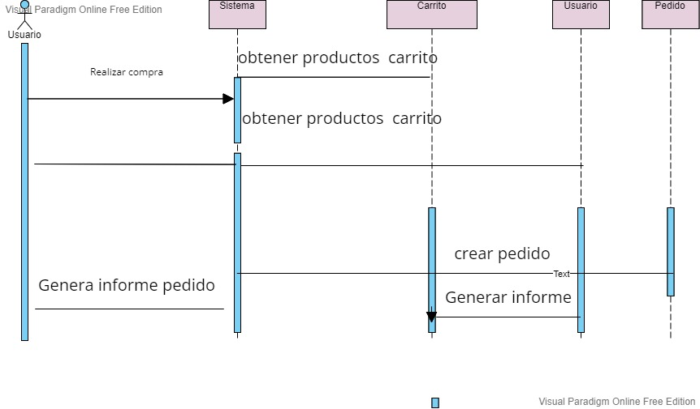

El usuario solicita al sistema indicar el método de pago y el sistema solicita al usuario que indique el método de pago. El usuario establece el método de pago y el sistema guarda la forma de pago

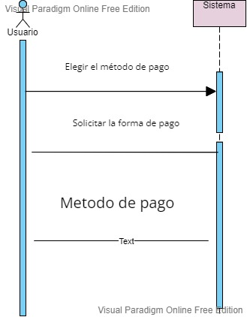

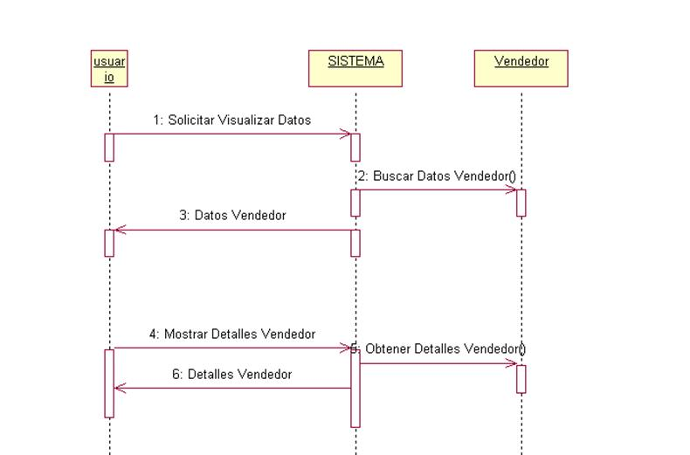

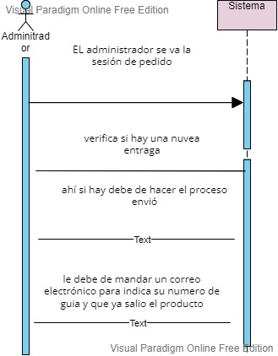

El admin realiza la petición de baja al sistema para dar de baja un producto y el sistema da de baja el producto.

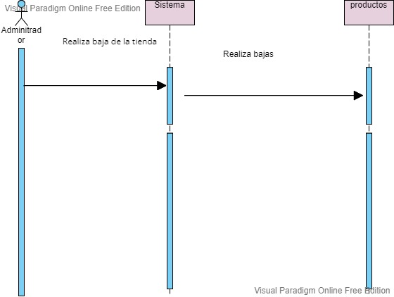

Permitir al administrador modificar sus datos personales.

<https://online.visual-paradigm.com/es/>

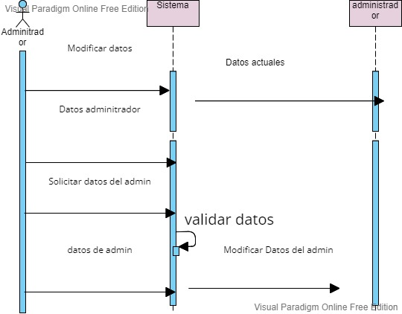

## Diagrama de clase

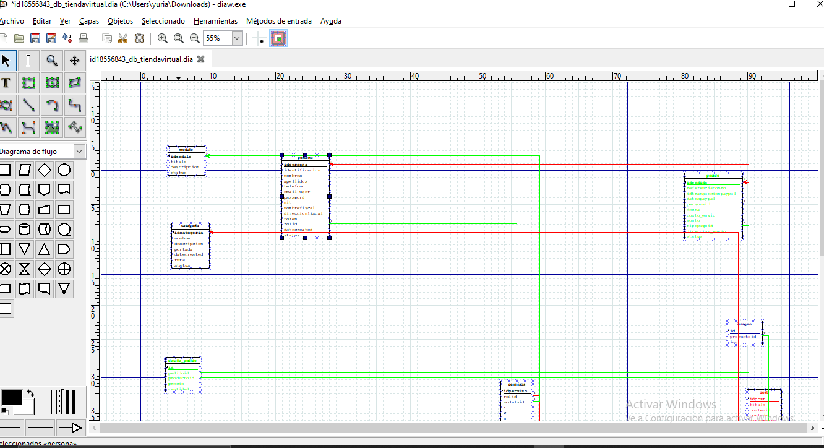

Diagrama ER

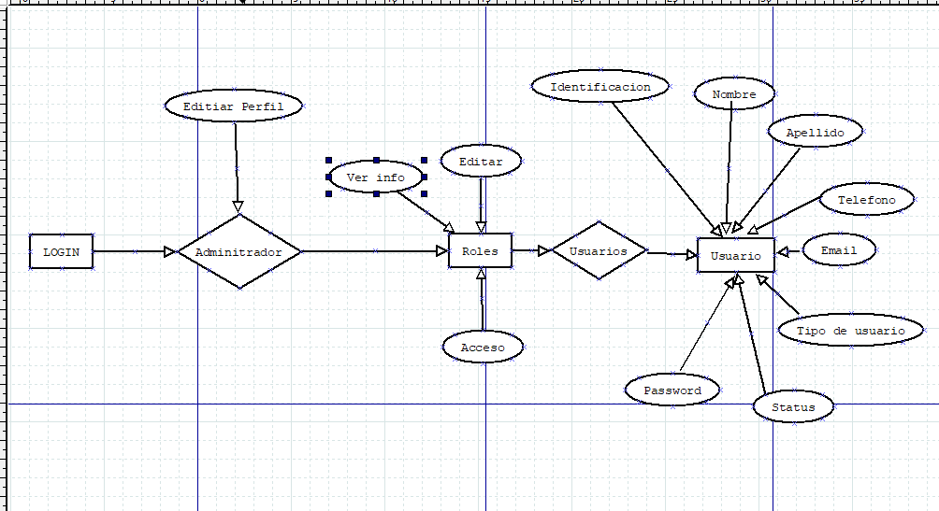

Digrama ER 2

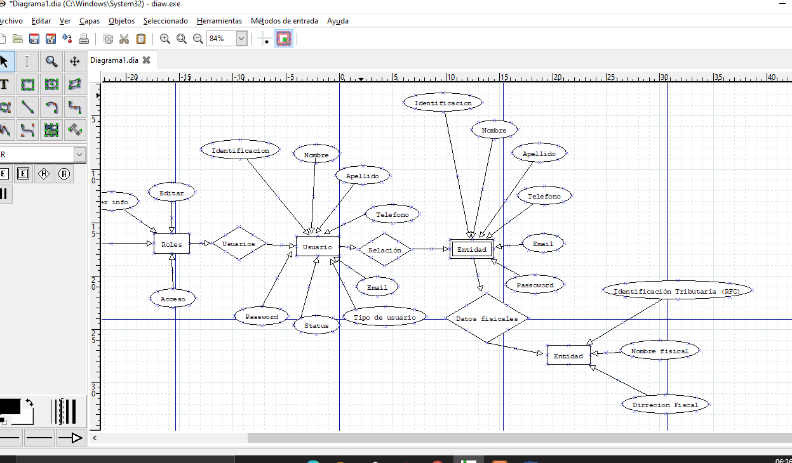

Diagrama ER 4

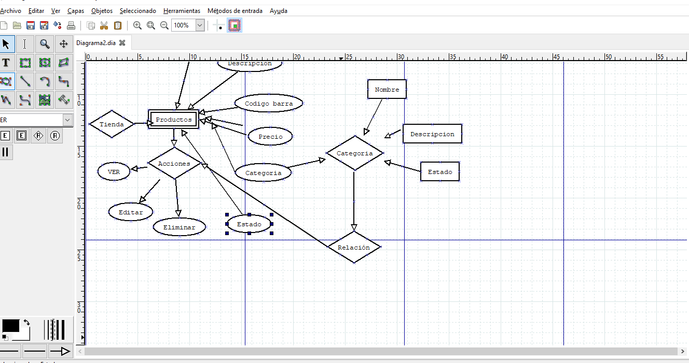

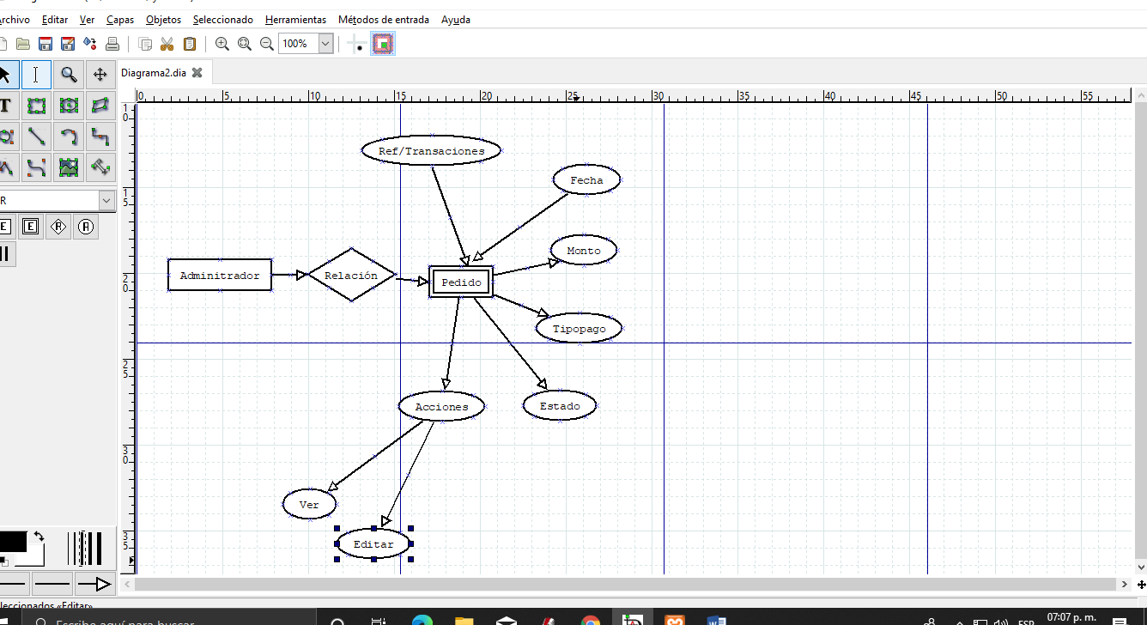Diagrama ER 5

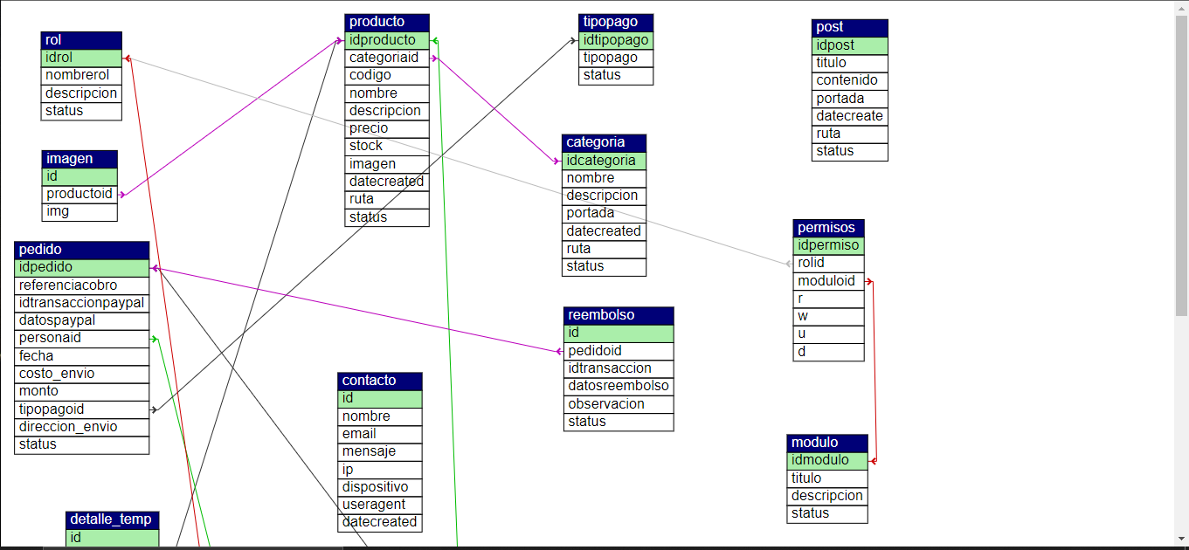Digrma de datos

Conclusión

Una tienda online o e-commerce es un proyecto complejo, tanto o más que un negocio físico. Las reglas del juego son en muchas ocasiones desconocidas por la parte interesada y hay muchos factores técnicos que pueden entorpecer el camino… Pero al final la base es realmente la misma que en la venta de producto o servicio físico: oferta y demanda, precios, marketing, acciones comerciales, dedicación, implicación, recursos, atención al cliente